Presseinformation

Liebherr steigt mit Klimatisierungssystemen in den kasachischen Eisenbahnmarkt ein

⸺

Lieferung von 550 HLK-Systemen an Stadler Rail Group in den nächsten sechs Jahren

Liebherr-Technologie sorgt für Reisekomfort in kasachischen Zügen

Der Vertrag stärkt die Position von Liebherr Transportation Systems (China) Co., Ltd. auf dem internationalen Markt

Liebherr Transportation Systems (China) Co. Ltd. wird 550 HLK-Systeme an den Schienenfahrzeughersteller Stadler Rail Group liefern. Die Klimatisierungssysteme sollen bis 2030 in Schlaf- und Liegewagen eingebaut werden, die von der staatlichen Eisenbahngesellschaft Kasachstans (KTZ) bestellt wurden.

Pinghu (China), Juli 2024 – Liebherr Transportation Systems (China) mit Sitz in Pinghu wurde kürzlich von der Stadler Rail Group über ihre lokale Niederlassung in Kasachstan mit der Herstellung und Lieferung von 550 Heizungs-, Lüftungs- und Klimasystemen (HLK) bis 2030 beauftragt. Die Geräte werden in Schlaf- und Liegewagen von Stadler eingebaut, die von der staatlichen Eisenbahngesellschaft Kasachstans betrieben werden.

„Wir fühlen uns geehrt, mit Stadler zusammenarbeiten zu dürfen“, sagt Roland Friedrich, Deputy General Manager von Liebherr Transportation Systems (China) Co., Ltd. und Key Account Manager für die Stadler Rail Group. „Der Vertrag ist unser Durchbruch und erster Meilenstein auf dem kasachischen Eisenbahnmarkt. Wir freuen uns, unsere umfangreichen Erfahrungen und innovativen technischen Lösungen in dieses Projekt einbringen zu können. Unsere Zusammenarbeit ist nicht nur eine Anerkennung der jeweiligen Stärken von Stadler und Liebherr, sondern steht auch für ein gemeinsames Engagement zur Verbesserung der Effizienz, Nachhaltigkeit und Wettbewerbsfähigkeit der Schienenverkehrsindustrie.“

**Über Liebherr Aerospace & Transportation SAS**

Liebherr Aerospace & Transportation SAS mit Sitz in Toulouse (Frankreich) ist eines von 13 Produktsegmenten der Firmengruppe Liebherr und gehört zu den führenden Anbietern von Lösungen in der Luftfahrt sowie Transportindustrie. Das Unternehmen trägt durch innovative Produkte, erstklassigen Kundendienst und hervorragende Leistungen zu einer nachhaltigeren Mobilität bei.

Das Produktportfolio für die Luftfahrt, dass sich an Kunden im zivilen und Verteidigungsbereich richtet, umfasst Klimatisierungs- und Wärmemanagementsysteme, Flugsteuerungs- und Betätigungssysteme sowie Fahrwerke und Elektronik. Für Schienenfahrzeuge aller Art bietet Liebherr Heizungs-, Lüftungs- und Klimaanlagen, passive und aktive Hydrauliksysteme zum Bremsen, Dämpfen, zur Achsenlenkung sowie Niveauregulierung an. Außerdem versorgt Liebherr den Nutzfahrzeugmarkt mit Trailer-Kühlsystemen.

**Über die Firmengruppe Liebherr – 75 years of moving forward**

Die Firmengruppe Liebherr ist ein familiengeführtes Technologieunternehmen mit breit diversifiziertem Produktprogramm. Das Unternehmen zählt zu den größten Baumaschinenherstellern der Welt. Es bietet aber auch auf vielen anderen Gebieten hochwertige, nutzenorientierte Produkte und Dienstleistungen an. Die Firmengruppe umfasst heute über 150 Gesellschaften auf allen Kontinenten. Im Jahr 2023 beschäftigte sie mehr als 50.000 Mitarbeiterinnen und Mitarbeiter und erwirtschaftete einen konsolidierten Gesamtumsatz von über 14 Milliarden Euro. Gegründet wurde Liebherr von Hans Liebherr im Jahr 1949 im süddeutschen Kirchdorf an der Iller. Seither verfolgen die Mitarbeitenden das Ziel, ihre Kunden mit anspruchsvollen Lösungen zu überzeugen und zum technologischen Fortschritt beizutragen. Unter dem Motto „75 years of moving forward“ feiert die Firmengruppe im Jahr 2024 ihr 75-jähriges Bestehen.

Bild

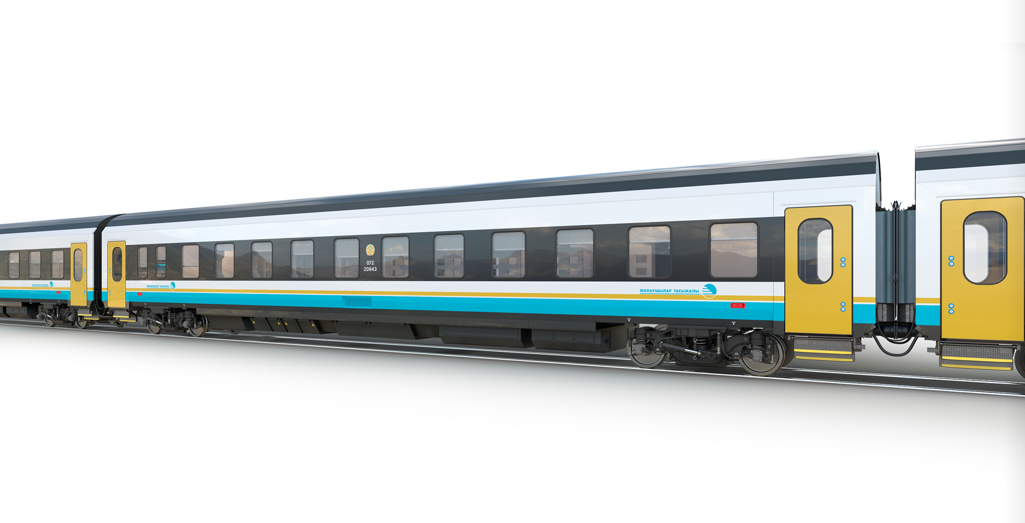

liebherr-stadler-ktz-copyright-stadler-rail-group.jpg  
  
Liebherr liefert insgesamt 550 HLK-Systeme für Schlaf- und Liegewagen von Stadler. – © Stadler Rail Group

Kontakt

Ute Braam  
Head of Corporate Communication  
Telefon: +49 8381 / 46 - 4403  
E-mail: ute.braam@liebherr.com

Veröffentlicht von

Liebherr-Aerospace & Transportation SAS   
Toulouse / Frankreich  
www.liebherr.com